>Министерство науки и высшего образования Российской Федерации
ФГАОУ ВО «Севастопольский государственный университет»
Институт радиоэлектроники и информационной безопасности

Кафедра «Инновационные телекоммуникационные технологии»

ОТЧЁТ
по лабораторной работе №1
«Анализ данных на Python»
по дисциплине

«Системы искусственного интеллекта»

Выполнил: студент гр. Р/б-21-1-о
Калюжный Б.К.
Вариант №9
Защитил с оценкой: ______
Принял: доц. Начаров Д.В.

Севастополь
2023
СОДЕРЖАНИЕ
1. Описание лабораторной работы 3
1.1. Цель работы 3
1.2. Индивидуальное задание 4
2. Выполнение лабораторной работы 5
2.1. Исходный код программы 5
2.2. Результаты выполнения программы 8
Выводы 16

1. Описание лабораторной работы
1.1. Цель работы
Изучить способы ввода, представления и анализа данных в системах искусственного интеллекта с использованием библиотек Pandas, Matplotlib, Seaborn, Numpy.
1.2. Индивидуальное задание
Выполните анализ набора данных, выбранного в соответствии с номером варианта.
В рамках анализа необходимо:
- определить размеры набора, опрелелить наименования признаков (столбцов), вывести первые 8 строк набора данных;
- определить наличие пропусков значений и типы ппризнаков (числовые или категоральные);
- определить количество пропущеных значений в каждом из столбцов набора данных с применением функции .isna();
- применить один из способов заполнения пропущенных значений на основе других данных набора (заполнение средним, медианой или наиболее частым значением);
- удалить признак (столбец) набора с наибольшим количеством пропущенных значений;
- проанализировать наличие выбросов в данных с помощью диаграмм вида «ящик с усами»;
- удалить объекты (строки), соответствующие выбросам;
- выбрать наиболее подходящий признак набора в качестве целевой перемнной и описать задачу машинного обучения, которая может быть решена с применением данного набора данных;
- построить гистограммы, диаграммы рассеяния и столбиковые диаграммы для числовых и категоральных признаков набора;
- выполнить построение диаграммы с помощью функции .jointplot();
- сделать выводы о наличии взаимосвязи между признаками набора (наличие зависимостей, характер зависимости и т.п.).

2. Выполнение лабораторной работы
2.1. Исходный код программы
# импортирование необходимых библиотек
import pandas as pd
import matplotlib.pyplot as plt
import seaborn as sns

# 1 задание
ds = pd.read_csv("LoansTrainingSetV2.csv")# считывание данных из файла
ds.head(8)# вывод первых 8 строчек набора
ds.shape# определение размера набора
ds.columns# определение наименований признаков

# 2 задание
ds.info()#вывод информации о наборе, из которого мы можем узнать типы признаков и количество пропущенных значений

# 3 задание
ds.isna().sum()# нахождение пропущенных значений с помощью функции .isna()

# 4 задание
# Заполнение пропущенных значений средним значением признака
ds.loc[ds['Credit Score'].isna(),'Credit Score'] = ds['Credit Score'].mean()

ds.loc[ds['Annual Income'].isna(),'Annual Income'] = ds['Annual Income'].mean()

ds.loc[ds['Months since last delinquent'].isna(),'Months since last delinquent'] = ds['Months since last delinquent'].mean()

ds.loc[ds['Bankruptcies'].isna(),'Bankruptcies'] = ds['Bankruptcies'].mean()

ds.loc[ds['Tax Liens'].isna(),'Tax Liens
'] = ds['Tax Liens'].mean()

ds = ds.drop(columns= 'Years in current job')

# 5 задание
ds = ds.drop(columns= 'Months since last delinquent')# удаление признака с наибольшим количеством пропусков

#6 задание
# анализ на наличие выбросов с помощью диаграммы ящик с усами
num_cols = {'Current Loan Amount','Credit Score','Annual Income','Years of Credit History','Number of Open Accounts','Number of Credit Problems','Current Credit Balance','Bankruptcies','Tax Liens'}

for ax, num_cols_name in zip(plt.subplots(4,3, figsize = (20,20))[1].flatten(),num_cols):
ax.set_title(num_cols_name)
ax.boxplot(ds[num_cols_name])

# 7 задание
# удаление выбросов путем ручного подбора границ
ds = ds.drop(index = ds.index[ds['Years of Credit History'] > 22])
ds = ds.drop(index = ds.index[ds['Years of Credit History'] < 4.3])
plt.boxplot(ds['Years of Credit History'])

ds = ds.drop(index = ds.index[ds['Tax Liens'] > 2])
plt.boxplot(ds['Tax Liens'])

ds = ds.drop(index = ds.index[ds['Annual Income'] > 105000])
plt.boxplot(ds['Annual Income'])

ds = ds.drop(index = ds.index[ds['Current Credit Balance'] > 23000])
plt.boxplot(ds['Current Credit Balance'])

ds = ds.drop(index = ds.index[ds['Current Loan Amount'] > 19000])
plt.boxplot(ds['Current Loan Amount'])

ds = ds.drop(index = ds.index[ds['Credit Score'] > 800])
ds = ds.drop(index = ds.index[ds['Credit Score'] < 688])
plt.boxplot(ds['Credit Score'])

ds = ds.drop(index = ds.index[ds['Bankruptcies'] > 0.01])
plt.boxplot(ds['Bankruptcies'])

ds = ds.drop(index = ds.index[ds['Number of Open Accounts'] > 13])
plt.boxplot(ds['Number of Open Accounts'])

ds = ds.drop(index = ds.index[ds['Number of Credit Problems'] > 0.9])
plt.boxplot(ds['Number of Credit Problems'])

# в качестве целевой переменной был выбран кредитный рейтинг, тк он по своей сути является объединением остальных параметров

# 9,10 задание
# построение объедененных гистограмм и диаграм рассеяния для числовых признаков набора
ax = sns.jointplot(x = "Years of Credit History", y = "Credit Score", data = ds, kind = "reg")
ax.set_axis_labels('Лет кредитной истории','Кредитный рейтинг')

ax = sns.jointplot(x = "Current Loan Amount", y = "Credit Score", data = ds, kind = "reg")
ax.set_axis_labels('Нинешняя задолженость','Кредитный рейтинг')

ax = sns.jointplot(x = "Annual Income", y = "Credit Score", data = ds, kind = "reg")
ax.set_axis_labels('Заработок','Кредитный рейтинг')

ax = sns.jointplot(x = "Number of Open Accounts", y = "Credit Score", data = ds, kind = "reg")
ax.set_axis_labels('Количество открытых счетов','Кредитный рейтинг')

ax = sns.jointplot(x = "Number of Credit Problems", y = "Credit Score", data = ds, kind = "reg")
ax.set_axis_labels('Количество кредитных проблем','Кредитный рейтинг')

ax = sns.jointplot(x = "Current Credit Balance", y = "Credit Score", data = ds, kind = "reg")
ax.set_axis_labels('НЫнешний кредитный баланс','Кредитный рейтинг')

ax = sns.jointplot(x = "Bankruptcies", y = "Credit Score", data = ds, kind = "reg")
ax.set_axis_labels('Банкротства','Кредитный рейтинг')

ax = sns.jointplot(x = "Tax Liens", y = "Credit Score", data = ds, kind = "reg")
ax.set_axis_labels('Налоговые залоги','Кредитный рейтинг')

# постойка столбиковых диаграмм для категоряльных признаков набора
sns.countplot(x = "Loan Status", data = ds)
sns.countplot(x = "Term", data = ds)
sns.countplot(x = "Home Ownership", data = ds)
sns.countplot(x = "Purpose", data = ds)

# 11 задание
# Для нахождение зависимостей диаграммы зависимостей были построены с учетом выбросов, ибо в противном случае было невозможно определить заканомерности
sns.pairplot(ds,
x_vars=["Years of Credit History","Current Loan Amount","Annual Income","Number of Open Accounts","Number of Credit Problems","Current Credit Balance","Bankruptcies","Tax Liens"],
y_vars=["Credit Score"])

2.3. Результаты выполнения программы
Результаты выполнения программы изображены на рис. 1－20
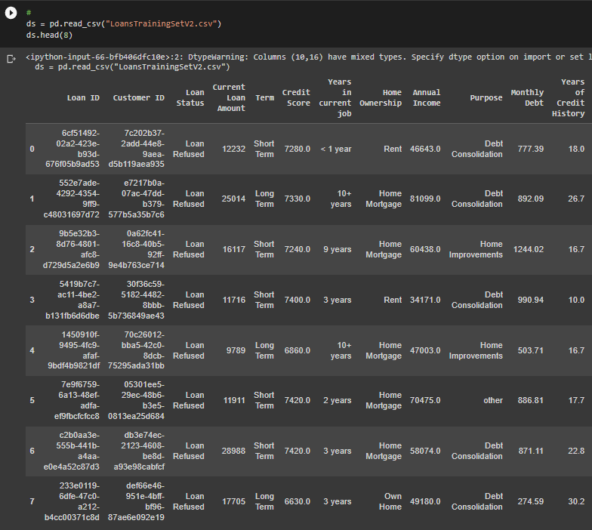
Рис. 1－Вывод первых 8 строк набора
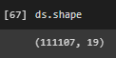
Рис. 2－Определение размера набора
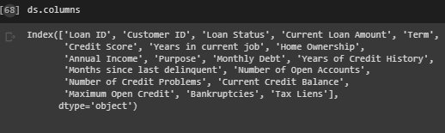
Рис. 3－Определение наименования признаков
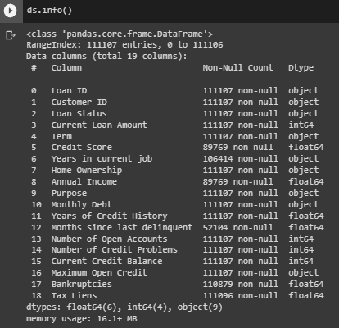
Рис. 4－Нахождение количества пропусков через вывод общей информации о наборе
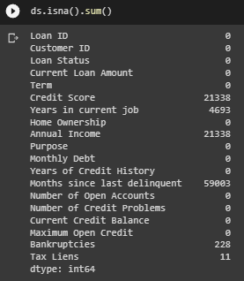
Рис. 5－Определение количества пропусков испоьзуя функцию .isna()

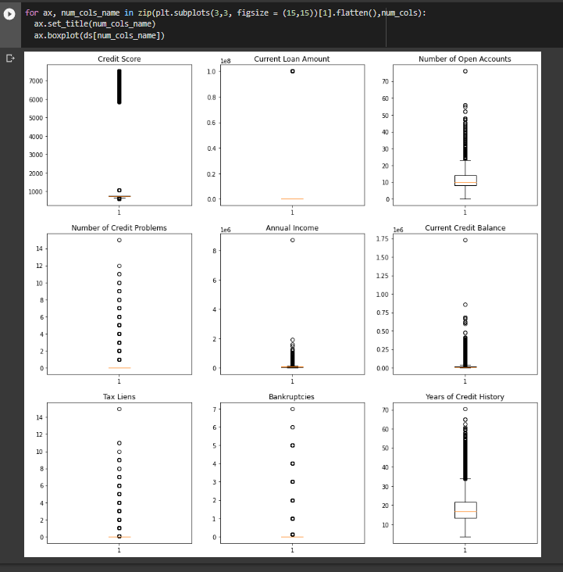
Рис. 6－Диаграммы вида «ящик с усами» с выбросами

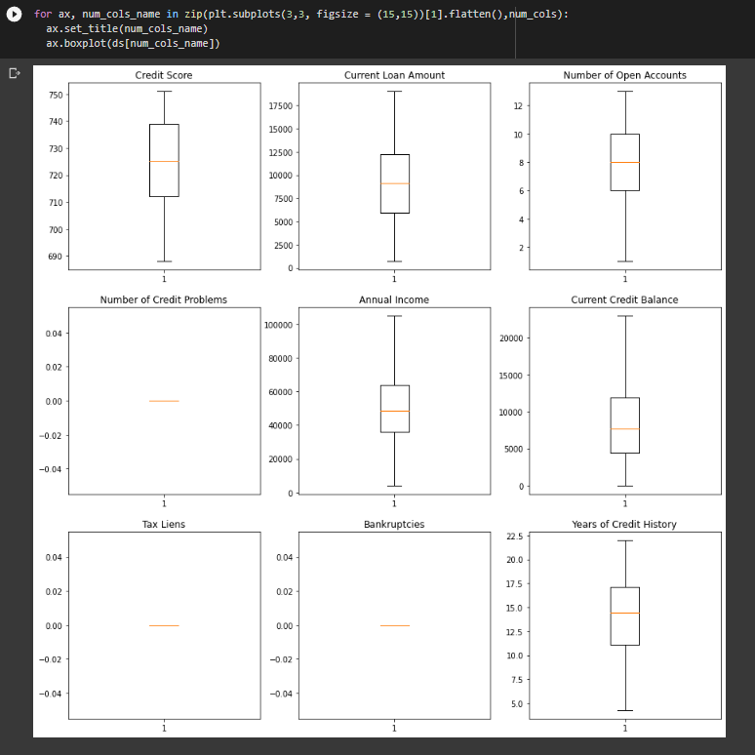

Рис. 7－Диаграммы вида «ящик с усами» без выбросов
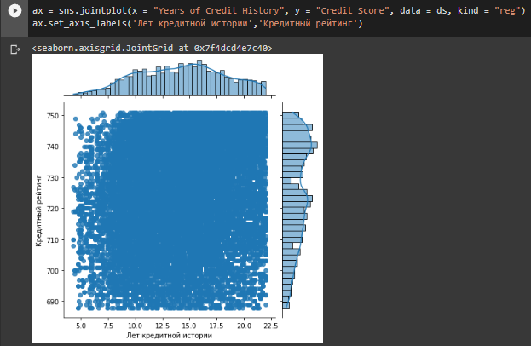
Рис. 8－Гистограммы и диаграммы рассеяния параметра Years of Credit History и целевого параметра Credit Score
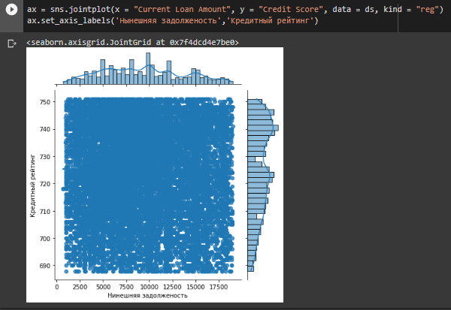
Рис. 9－Гистограммы и диаграммы рассеяния параметра Current Loan Amount и целевого параметра Credit Score
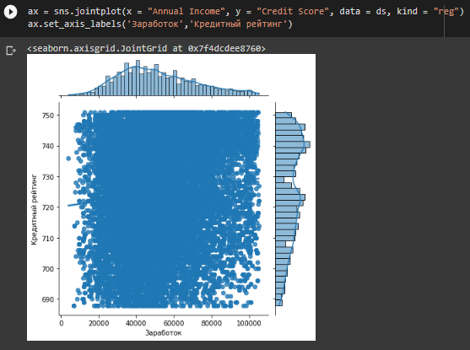
Рис. 10－Гистограммы и диаграммы рассеяния параметра Annual Income и целевого параметра Credit Score
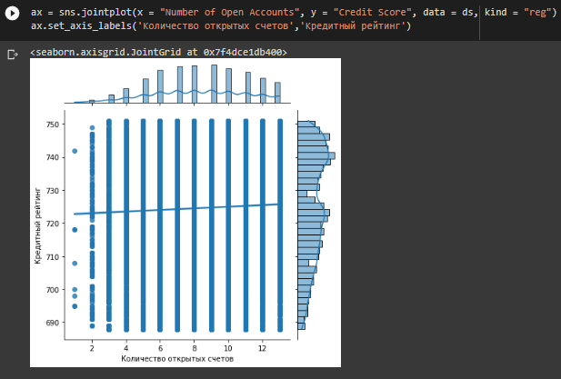
Рис. 11－Гистограммы и диаграммы рассеяния параметра Number of Open Accounts и целевого параметра Credit Score
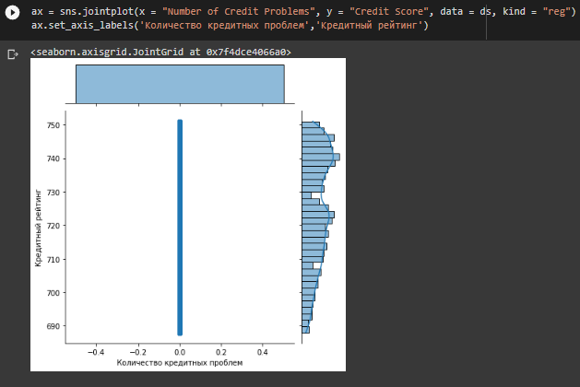
Рис. 12－Гистограммы и диаграммы рассеяния параметра Number of Credit Problems и целевого параметра Credit Score
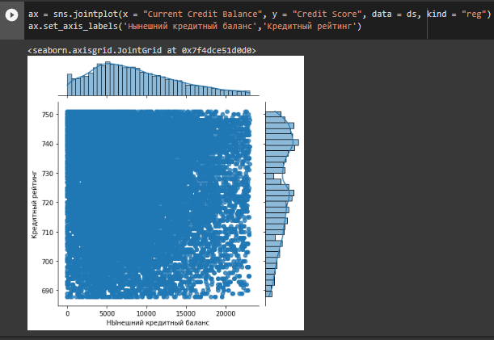
Рис. 13 Гистограммы и диаграммы рассеяния параметра Current Credit Balance и целевого параметра Credit Score

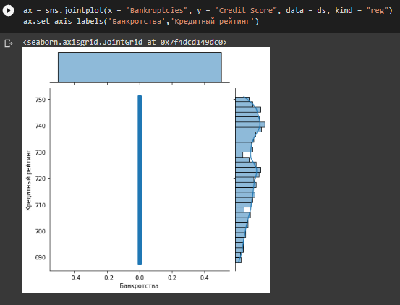
Рис. 14－Гистограммы и диаграммы рассеяния параметра Bankruptcies и целевого параметра Credit Score

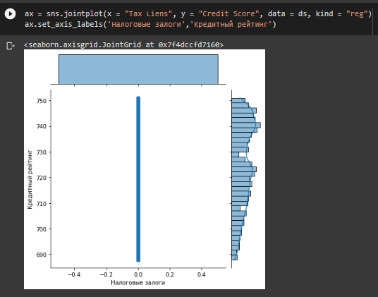
Рис. 15－Гистограммы и диаграммы рассеяния параметра Tax Liens и целевого параметра Credit Score

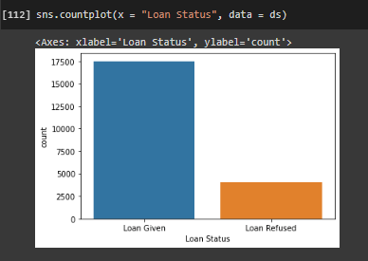
Рис. 16－Столбиковая диаграмма параметра Loan Status

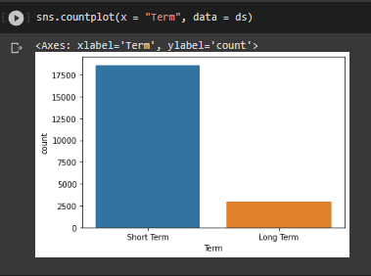
Рис. 17－Столбиковая диаграмма параметра Term

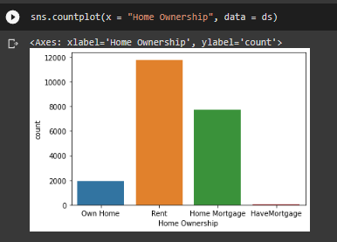
Рис. 18－Столбиковая диаграмма параметра Home Ownership

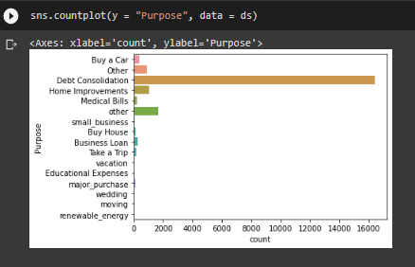
Рис. 19－Столбиковая диаграмма параметра Purpose

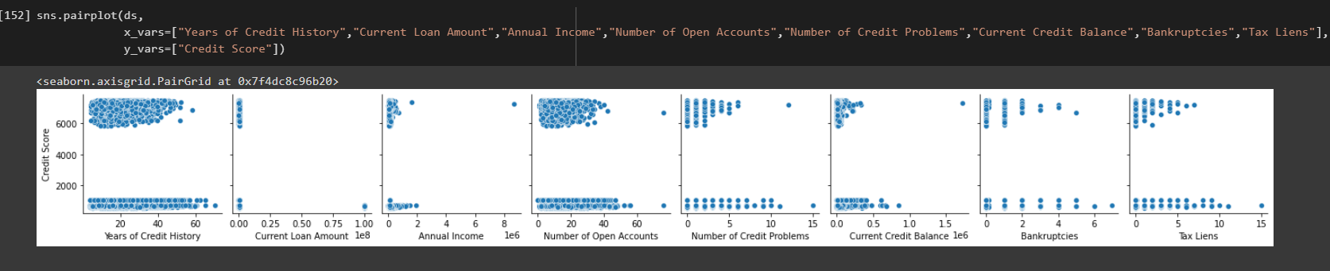
Рис. 20－Завистимости между числовыми признаками набора, предстваленные в виде диаграмм расеяния

Выводы
В ходе работы были изучены способы ввода, представления и анализа данных в системах искусственного интеллекта с использованием библиотек Pandas, Matplotlib, Seaborn. Используя данные библиотеки было проведено исследование набора кредитных данных. Был определен размер набора, наименование и типы признаков. Были найдены а также заполнены пропуски в значениях признаков. Было проведенно иследование данных с помощью диаграммы вида ,,Ящик с усами”. В качестве целевого признака был выбран кредитныйрейтинг, так как этот параметр по своей сути является компиляцией остальных. В данном случае целью машинного обучения будет нахождение параметра, который наибольшим образом способствует увеличению рейтинга, и, как следствие, большей вероятности выдачи кредита. Были построеныгистограммы и диаграммы рассеяния для числовых, а также столбиковые диаграммы для категоральных признаков набора. Для выявления зависимостей были использованны данные с выбросами, так как в ином случае было невозможно нахождение закономерностей ввиду черезмерного усреднения данных выборки. Из постоенных графиков можно увидеть,что около 70% человек были выданы кредиты, подавляющая часть из них были выданы на небольшой срок. Примерно половина проживает в съемном жилье, около 40% имеет жилье куплено в ипотеку, около 10 имеет свое жилье. Подавляющая часть людей берут кредит, ради погашения других долгов. Из диаграмм рассеяния можно заметить, что, чем больше лет кредитной истории, доходов, число открытых счетов,а также чем меньше число банкротств, уже имеющихся кредитов, их размер и проблемм с ними, тем выше рейтинг. Все цели лабораторной работы №1 выполнены.

